Azərbaycan Respublikasinin Dövlət gəmi reyestrində qeydiyyatda olan gəmiyə çıxarışın verilməsi üçün müraciətin və sənədlərin qəbulu

Bu xidmət vasitəsilə Azərbaycan Respublikasının Dövlət gəmi reyestrində qeydiyyatda olan gəmiyə çıxarışın verilməsi üçün müraciət və sənədlərin qəbulu mümkündür. . Elektron xidmətdən istifadə etmək üçün https://www.e-gov.az – “Elektron Hökümət” portalına daxil olaraq Dövlət Dəniz Administrasiyası tərəfindən təqdim olunan elektron xidmətlər siyahasından “Azərbaycan Respublikasının Dövlət gəmi reyestrində qeydiyyatda olan gəmiyə çıxarışın verilməsi üçün müraciətin və sənədlərin qəbulu” elektron xidmətini seçmək lazımdır. (Şək:1)
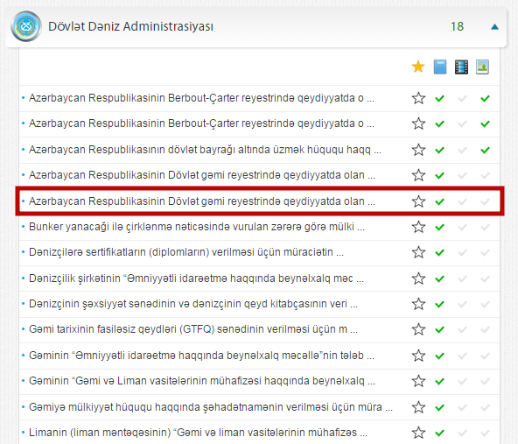
Şəkil:1

Elektron xidmətə daxil olduqdan sonra acılan pəncərədə fiziki və hüquqi şəxs olması, telefon mömrəsi, elektron poçt ünvanı, gəminin adı, qeydiyyat limanı, BDT/İMO nömrəsi kimi məlumatlar daxil edilməlidir. (Şək:2)
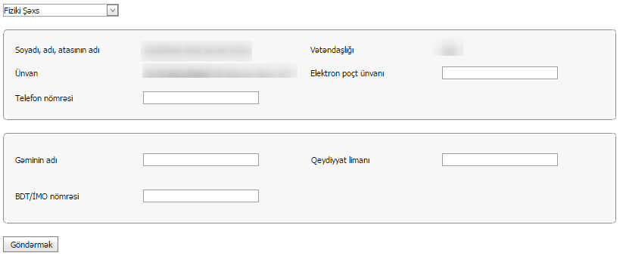
(Şəkil:2)
Sonda istifadəci “Göndərmək ” düyməsindən istifadə edərək yaradılmış elektron müraciəti Dövlət Dəniz Administrasiyasının müvafiq qeydiyyat orqanına göndərmiş olacaq.

